Паспорт логопедического кабинета
Материально-техническое оснащение

- Расположение, цветовое оформление и площадь кабинета
Кабинет учителя-логопеда расположен на 1-м этаже здания № 3 МБДОУ «Детский сад №40», ориентирован на юго-западную (солнечную) сторону, имеет центральное отопление и оформлен в соответствии с требованиями Федерального государственного образовательного стандарта дошкольного образования (№ 1155, 17.10.2013г.) и СанПиН (2.4.1.3049-13, 15. 05. 2013г. № 26).
Стены кабинета окрашены в светло-зеленый цвет, потолок, оконные рамы и двери – белые. Мебель в кабинете – из дерева светлых тонов.
Площадь кабинета – 30,91 м²

- Тип освещения
Кабинет имеет освещение двух типов:
- естественное – окна кабинета ориентированы на юго-западную сторону, имеют затемнение в виде рулонных штор;
- искусственное – 8 ламп дневного света; лампа с выключателем над учебной зоной (доской); лампа с выключателем над зеркалом в зоне индивидуальной работы.

- Структура кабинета
Основным принципом структурирования кабинета является принцип зонирования. Кабинет условно поделен на 6 зон:
- рабочая зона педагога/зона индивидуального консультирования родителей – зона для оформления необходимой документации и методических материалов;
- учебная зона – зона для проведения фронтальных занятий/ зона для проведения индивидуальных занятий по формированию зрительно-моторной координации и развитию мелкой моторики;
- игровая зона – зона для проведения игр малой подвижности;
- зона индивидуальной работы – зона для проведения индивидуальных занятий по коррекции звукопроизносительных навыков;
- зона хранения – зона для хранения методической литературы, демонстрационных материалов, наглядных пособий, раздаточного материала;
- зона технических средств.

Рабочая зона педагога/зона индивидуального консультирования родителей

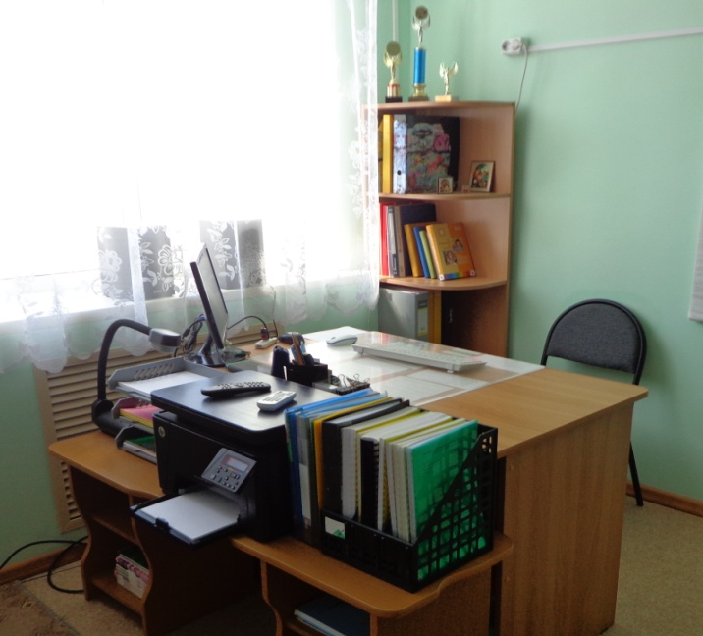

Письменный стол, стул,
угловой стеллаж,
полка для оргтехники

Документация учителя-логопеда хранится в 2-х вариантах: на бумажном и электронном носителе.
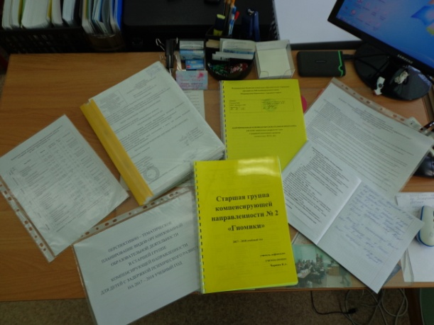

- Учебная зона

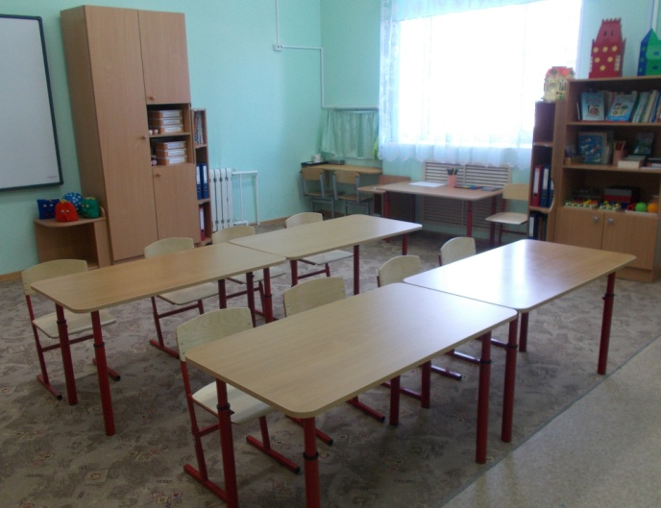
Зона фронтальной работы/ зона для проведения индивидуальных занятий по формированию зрительно-моторной координации и развитию мелкой моторики:
4 стола,
8 стульев

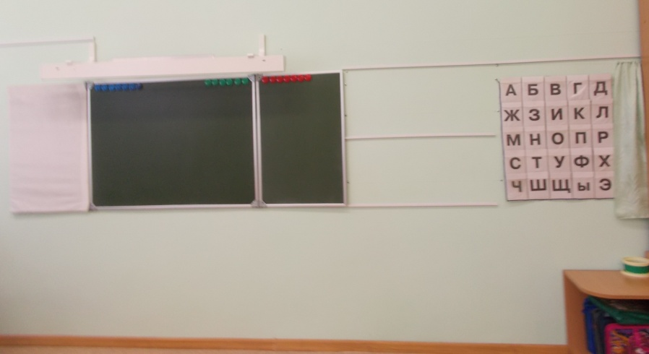
Зона демонстрации материала: учебная доска с подсветкой, фланелеграф, наборное полотно со шторой, тумба для демонстрационного материала.
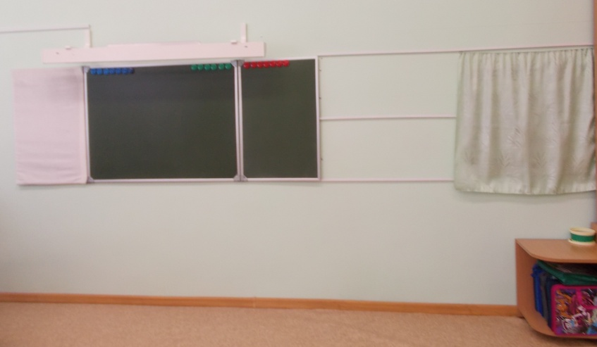

Зона оборудована с учётом особенностей распределения внимания детей с задержкой психического развития: нет лишнего демонстрационного материала, при необходимости зона наборного полотна частично может быть закрыта шторкой.

- Игровая зона

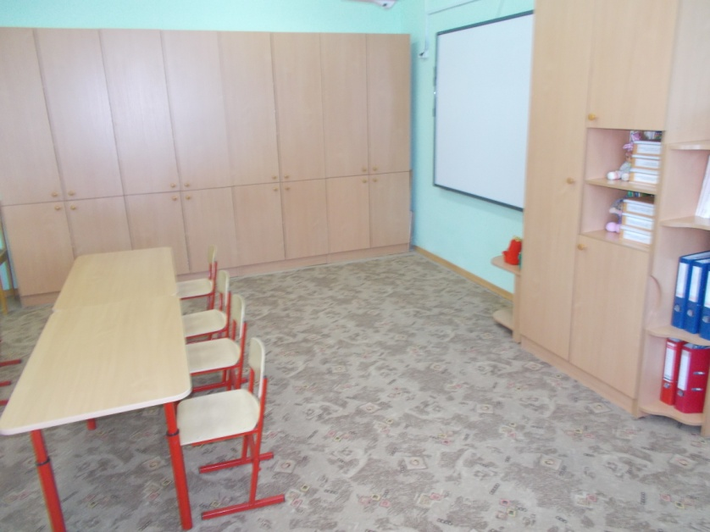
Для проведения игр малой подвижности отведено место 24 метра, застеленное ковровым покрытием.

- Зона индивидуальной работы

Для проведения индивидуальных занятий по коррекции звукопроизношения в кабинете есть настенное зеркало, закрывающееся шторкой, над зеркалом лампа дневного освещения, возле зеркала стол, 2 стула, место оборудовано необходимым логопедическим оснащением: логопедические зонды, средства дезинфекции, наглядные пособия.
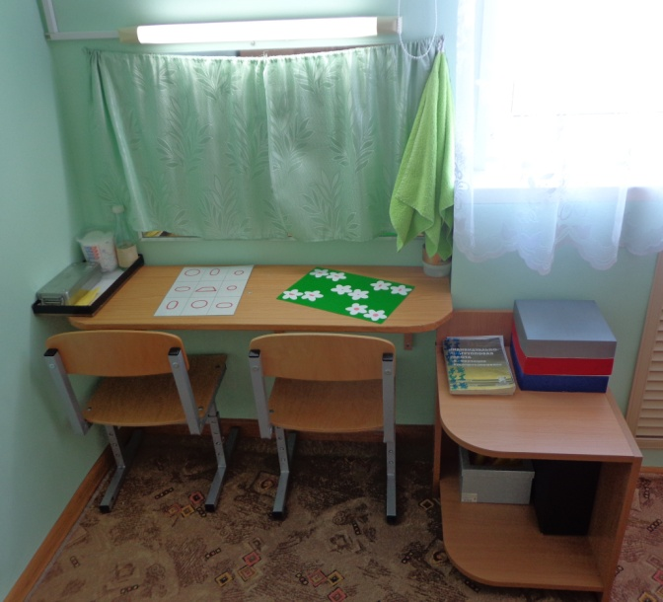

- Зона хранения

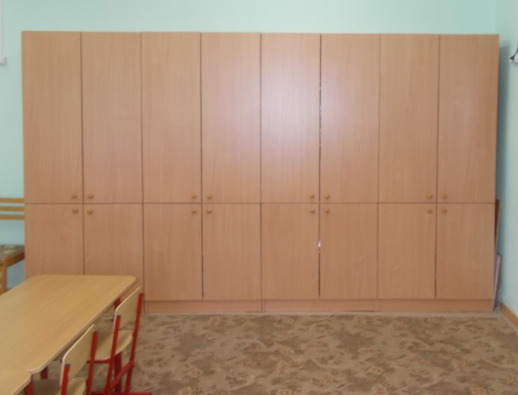
Для хранения верхней одежды, демонстрационных материалов, наглядных пособий, раздаточного материала и методической литературы в кабинете есть шкафы и стеллажи.

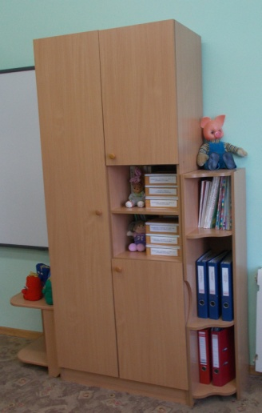
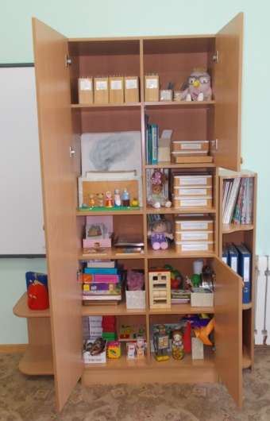
Наглядные пособия,
раздаточный материал,
игры и игрушки:
слоговая структура слова, фонематическое восприятие, звуковой анализ слова
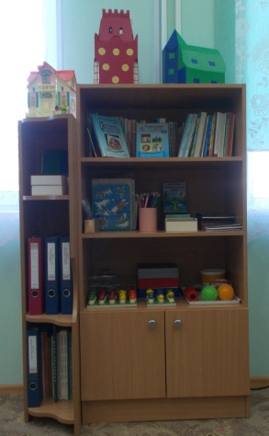
Методическая литература,
материалы
для развития ВПФ и мелкой моторики.
Банк конспектов по разделам развития речи.
Банк текстов художественных произведений.

- Зона технических средств обучения и оргтехники

Компьютер | Документ-камера  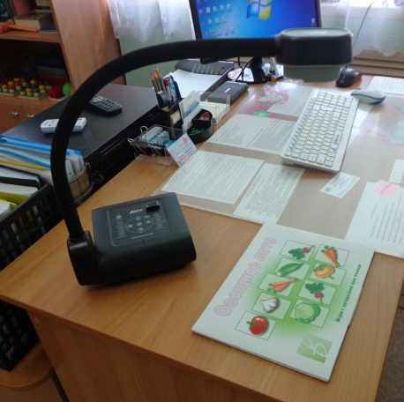
МФУ  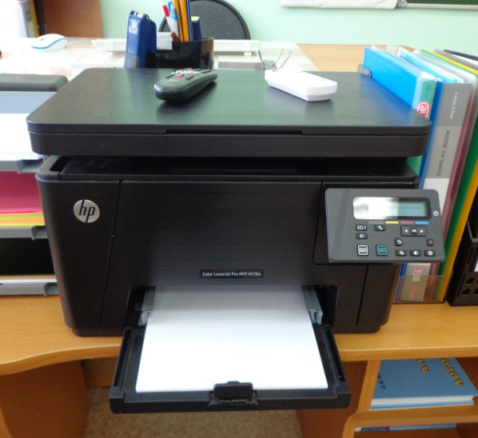 | Аудиосистема  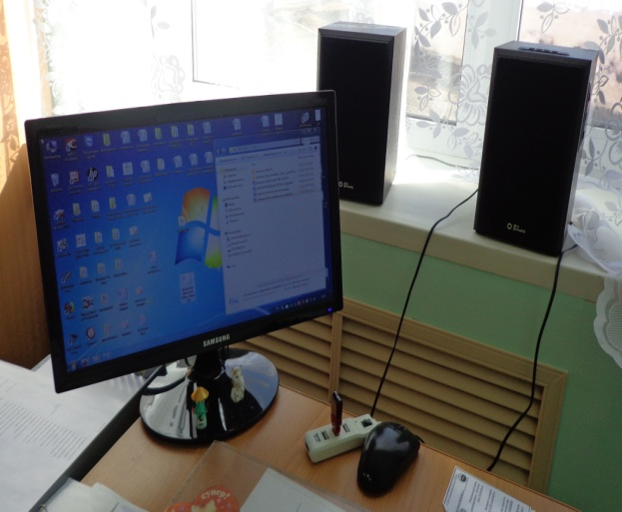
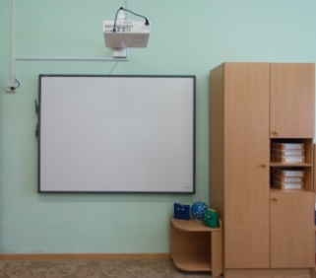
Интерактивная доска, мультимедийный проектор

- Зона отдыха/консультационная зона
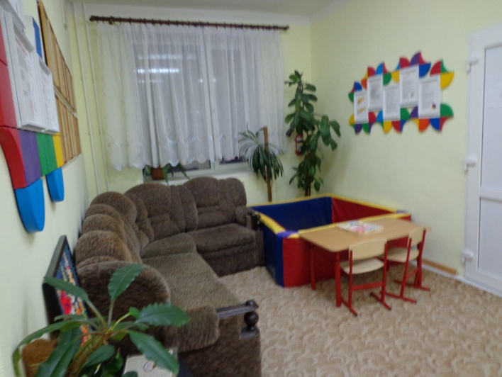 | В холле рядом с кабинетами учителя-дефектолога, учителя-логопеда, педагога-психолога организована консультационная зона.  Площадь – 23,9 м²

- Санитарная зона
Отдельное помещение (площадь 11,5 м ²⁾ имеет центральное отопление, горячее и холодное водоснабжение, состоит из двух частей: умывальная и туалетная комната.

- График функционирования кабинета

Занятость кабинета: 5-ти дневная рабочая неделя
Время работы: 8.00 – 19.00 – коррекционно-развивающая работа с детьми
работа с родителями
12.30 - 15.20 – методическая работа

Методическая оснащённость кабинета
- Перечень стандартизированных психолого-педагогических диагностических методик
Список используемых методик в работе учителя-логопеда
№ | Автор | Методика | Область применения
1. | Агаева Е.Л. | Методика «Назови одним словом» | Определение уровня  развития операции обобщения
2. | Бернштейн А.Н. | Методика «Последовательность событий» | Исследование развития логического мышления, речи и способности к обобщению.
3. | Грибова О.Е., Бессонова Т.П. | Дидактический материал по обследованию речи детей | Альбом №1, 2 – звуковая сторона.  Альбом № 3 – словарный запас.  Альбом № 4 – письменная и связная речь.
4. | Иншакова О.Б. | Альбом для логопеда | Обследование устной речи (звукопроизноше-ние, фонематические представления, лексико-грамматический строй речи, уровень развития связной речи, словесно-логическое мышление)
5. | Й. Ерасек | Методика исследова-ния словесно-логичес-кого мышления | Обследование интеллек-туальной готовности ребенка к школе
6. | Кирьянова Р.А. | Комплексная диагностика | Комплексная диагностика детей с ТНР (5 – 6 лет)
6. | Киселева В.А. | Диагностика  и коррекция стертой формы дизартрии | Выявление особенностей речевого развития детей со стёртой формой дизартрии.
7. | Коненкова И.Д. | Обследование речи дошкольников с ЗПР | Обследование речи с учетом специфики позна-вательной деятельности
8. | Коноваленко В.В. Коноваленко С.В. | Экспересс-обследова-ние звукопроизноше-ния у детей дошколь-ного и младшего школьного возраста | Обследование звукопро-изношения, слоговой структуры слова, фонема-тического восприятия
9. | Смирнова И.А. | Логопедический альбом для обследо-вания фонетико-фонематической системы речи | Определение уровня сформированности фонематических представлений
10. | Цветкова Л.С. | Методика нейропсихологичес-кой диагностики детей | Обследование двига-тельной сферы, позна-вательных процессов (восприятие, память, внимание, мышление), эмоционально-волевой сферы и состояния речи (эксперессивная, импрес-сивная), понимание логико-грамматических конструкций.
11. | Фотекова Т.А. | Методика обследования устной речи пятилетних детей | Выявление особенностей речевого развития детей дошкольного возраста, актуального уровня рече-вого развития ребенка

Материалы для проведения первичного обследования.
Журнал фиксации результатов первичного обследования.
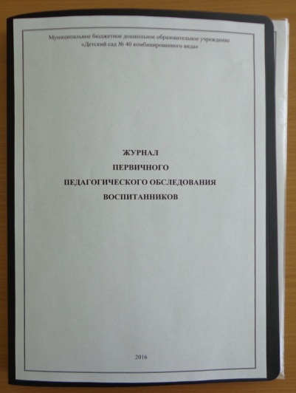
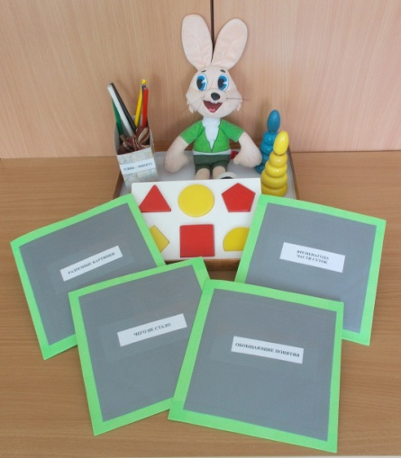

Материалы для проведения входящего и итогового педагогического обследования (по карте речевого развития)
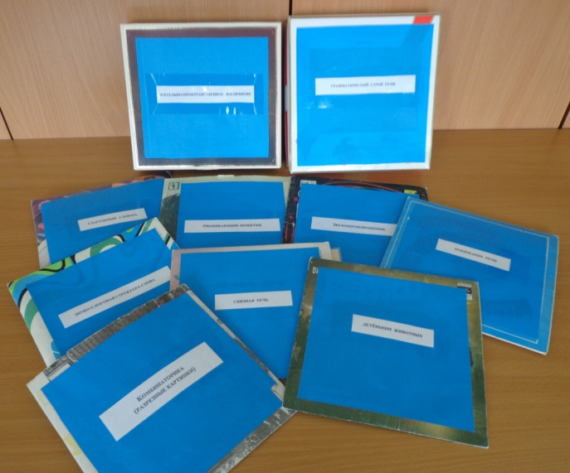

Карта речевого развития воспитанника:
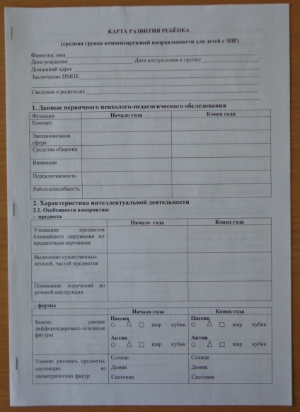
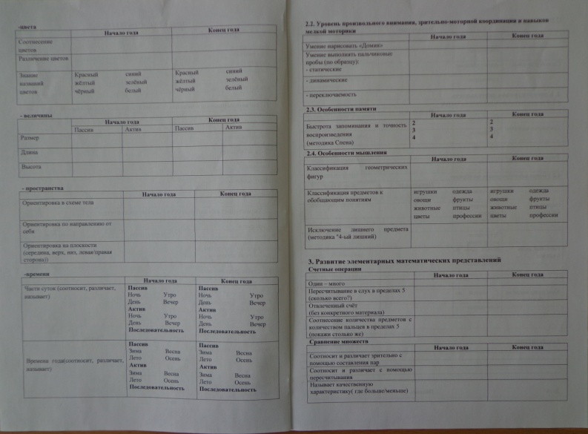
- средний возраст 4 – 5 лет (1-ый год обучения)

- старший возраст 5 – 7 лет (2-ой и 3-ий год обучения)
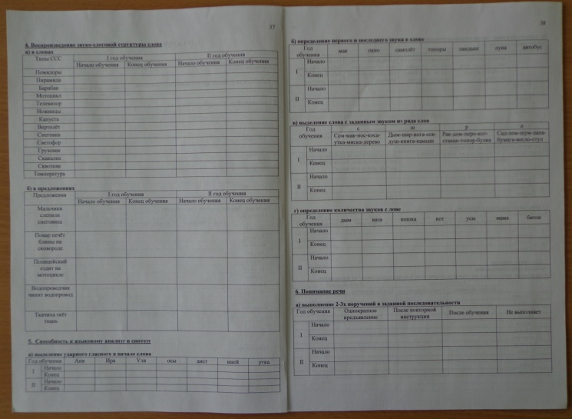
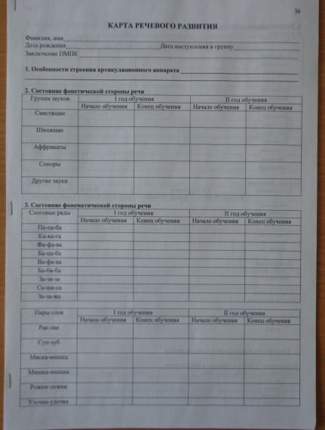

- Перечень коррекционно-развивающих программ

Основные программы

- Адаптированная основная образовательная программа для детей 4 – 7 лет с тяжелыми нарушениями речи. - МБДОУ «Детский сад № 40», г. Петропавловск-Камчатский. – 2015.
- Чернова Н.А. Коррекционно-развивающая программа для дошкольников 5 – 7 лет с задержкой психического развития. – МБДОУ «Детский сад № 40», г. Петропавловск-Камчатский. – 2016. – Гриф Федерации психологов образования России «Рекомендовано для использования в образовательных учреждениях».
- Адаптированная основная образовательная программа для детей с ЗПР 4 – 7 лет. – МБДОУ «Детский сад № 40», г. Петропавловск-Камчатский. – 2016.
- Индивидуальная программа по развитию речи воспитанника группы компенсирующей направленности № 2 для детей с задержкой психического развития Бориса Ч. на 2014 – 2015 учебный год

Методическая литература

- Алябьева Е.А. Итоговые дни по лексическим темам. – М.: ТЦ Сфера, 2008. – 208 с.
- Буденная Т.В. логопедическая гимнастика. – СПб.: ДЕТСТВО-ПРЕСС, 1999. – 64 с.
- Выявление и преодоление речевых нарушений в дошкольном возрасте. М.: Айрис-пресс, 2005. – 224 с.
- Гербова В.В. занятия по развитию речи с детьми 4 – 6 лет. – М.: Просвещение, 1987. – 2007 с.
- Грибова О.Е. Технология организации логопедического обследования. – М.: Айрис-Пресс, 2005. – 96 с.
- Диагностика нарушений речи у детей и организация логопедической работы в условиях ДОУ. – СПб.: ДЕТСТВО-ПРЕСС, 2002. – 240 с.
- Екжанова Е.А., Стребелева Е.А. Коррекционно-педагогическая помощь детям раннего и дошкольного возраста с неярко выраженными отклонениями в развитии. – СПб.: КАРО, 2013. – 336 с.
- Епифанова О.В. Логопедия (уточнение и коррекция слоговой структуры слова). – Волгоград: Учитель – АСТ, 2004. – 96с.
- Ермакова И.И. Коррекция речи и голоса у детей и подростков. – М.: Просвещение, 1996. – 143 с.
- Жукова Н.С. и др. Логопедия. Преодоление общего недоразвития речи у дошкольников. – Екатеринбург: Изд-во АРД ЛТД, 1998. – 320 с.
- Королева И.В. развитие слуха и речи у глухих детей раннего и дошкольного возраста после кохлеарной имплантации
- Максаков А.И. Правильно ли говорит ваш ребенок. – М.: Просвещение, 1988. – 159 с.
- Моторная алалия: коррекционно-развивающая работа с детьми дошкольного возраста/Е.В.Долганюк, ИИ.Васильева и др. – СПб.: ООО «ИЗДАТЕЛЬСТВО «ДЕТСТВО_ПРЕСС», 2015. – 144с.
- Лалаева Р.И. Логопедическая работа в коррекционных классах. – М.: Гуманит. Изд. Центр ВЛАДОС, 1998. 0 224 с.
- Нищева Н.В. Система коррекционной работы в логопедической группе для детей с ОНР. – СПб.: ДЕТСТВО-ПРЕСС, 2004. – 528 с.
- Парамонова Л.Г. Логопедия для всех. – М.: ООО «Издательство АСТ», СПб.: «Дельта», 1997. – 464с.
- Пелымская Т.В., Шматко Н.Д. Формирование устной речи дошкольников с нарушенным слухом. – М.: Гуманит.изд.центр ВЛАДОС, 2003. – 224 с.
- Развитие речи детей 3 – 4 лет: Программа/ авт.-сост.: О.С.Ушакова, Е.М.Струнина. – М. – Вентана-Граф, 2009. – 224 с.
- Садовникова И.Н. Нарушения письменной речи и их преодоление у младших школьников. – М.: Гуманит. Изд. Центр ВЛАДОС, 1997 – 256с.
- Селиверстов В.И. Заикание у детей. – М.: Просвещение, 1979. – 160 с.
- Степанова О.А. Организация логопедической работы в ДОУ. – М.: ТЦ СФЕРА, 2004. – 112с.
- Тихеева Е.И. Развитие речи детей. – М.: Просвещение, 1981. – 159 с.
- Филичева Т.Б., Туманова Т.В. Дети с фонетико-фонематическим недоразвитием. – М.: Гном-Пресс, 1999. – 80с.
- Филичева Т.Б., Туманова Т.В. Дети с общим недоразвитием речи. – М.: «Гном-Пресс», 1999. – 80 с.

- Перечень методической литературы и пособий, используемых при подготовке к занятиям по видам организованной образовательной деятельности

- Арбекова Н.Е. Развиваем связную речь у детей 4– 5 лет с ОНР. – М.: Издательство ГНОМ, 2012. – 240 с.
- Арбекова Н.Е. Развиваем связную речь у детей 6 – 7 лет с ОНР. – М.: Издательство ГНОМ, 2011. – 172 с.
- Васильева С. А. Рабочая тетрадь по развитию речи у дошкольников. - М.: Школа-Пресс, 1999. - 120 с.
- Волина В.В. Игры с буквами и словами на уроках и дома. – М.: АСТ-ПРЕСС, 1997. – 64с.
- Ильякова Н.Е.Серия сюжетных картин "День рождения цыпленка". Демонстрационный материал и конспекты подгрупповых занятий по развитию связной речи у детей 5 - 7 лет с ОНР/Н.Е. Ильякова. - М.: Изд-во ГНОМ и Д, 2006. - 28 с.
- Ильякова Н.Е.Серия сюжетных картин "Как помочь птицам зимой?". Демонстрационный материал и конспекты подгрупповых занятий по развитию связной речи у детей 5 - 7 лет с ОНР/Н.Е. Ильякова. - М.: Изд-во ГНОМ и Д, 2006. - 28 с.
- Ильякова Н.Е.Серия сюжетных картин "Как щенок нашел друзей". Демонстрационный материал и конспекты подгрупповых занятий по развитию связной речи у детей 5 - 7 лет с ОНР/Н.Е. Ильякова. - М.: Изд-во ГНОМ и Д, 2006. - 28 с.
- Ильякова Н.Е.Серия сюжетных картин "Скворцы прилетели". Демонстрационный материал и конспекты подгрупповых занятий по развитию связной речи у детей 5 - 7 лет с ОНР/Н.Е. Ильякова. - М.: Изд-во ГНОМ и Д, 2006. - 28 с.
- Коноваленко В.В., Коноваленко С. В. Фронтальные логопедические занятия в старшей группе для детей с ОНР, 3 уровень (I, II, III период). Пособие для логопедов. - М.: Гном-Пресс, 1999. - 64 с.
- Коноваленко В.В., Коноваленко С.В. Развитие связной речи. Картинный материал к пособию по лексико-семантической теме "Осень". - М.: "Издательство ГНОМ и Д", 2000.
- Коноваленко В.В., Коноваленко С.В. Развитие связной речи. Картинный материал к пособию по лексико-семантической теме "Человек: я, мой дом, моя семья, моя страна". - М.: "Издательство ГНОМ и Д", 2003.
- Милованова Е.Л. Развитие речевых способностей. Лексико-грамматическая тема "Зима": Конспекты занятий. - М.: Книголюб, 2005. - 72 с.
- Милованова Е.Л. Развитие речевых способностей. Лексико-грамматическая тема "Зима": Конспекты занятий. - М.: Книголюб, 2005. - 72 с.
- Нищева Н.В. Тексты и картинки для автоматизации и дифференциации звуков разных групп. – СПб.: ООО «Изд-во «ДЕТСТВО-ПРЕСС», 2013. – 112 с.
- Поварова И.А. Практикум для заикающихся. – СПб.: «Изд-во СОЮЗ», 2000. – 128 с.
- Рычкова Н.А. Логопедическая ритмика. – М.: Издательство ГНОМ и Д. – 32 с.
- Соловьева Н.В. Подготовка к обучению грамоте детей с недостатками речи. – М.: ТЦ Сфера, 2009. – 64 с.
- Ткаченко Т.А. В 1-ый класс - без дефектов речи: Методическое пособие. - СПб.: ДЕТСТВО-ПРЕСС, 1999. - 112 с.
- Ткаченко Т.А. Если дошкольник плохо говорит. - СПб.: Детство-пресс, 1999. - 112 с.
- Ткаченко Т.А. Логопедическая тетрадь. Формирование лексико-грамматических представлений. - СПб.: ДЕТСТВО-ПРЕСС, 1999. - 48 с.
- Швайко Г.С. Игры и игровые упражнения по развитию речи: пособие для практических работников ДОУ/Г.С. Швайко; под ред. В.В.Гербовой. - М.: Айрис-пресс, 2006. - 176 с.

Развитие речевого (фонематического) восприятия и речи

Ранний возраст (1,6 – 3 года)
- Нищева Н.Н. Занимаемся вместе. Ранний возраст: домашняя тетрадь. – СПб.: «ДЕТСТВО-ПРЕСС», 2007. – 16 с. + цв.ил.
- Павлова Л.Н. Практическая энциклопедия раннего развития. От рождения до года. – М.: ЗАО «РОСМЭН-ПРЕСС», 2007. – 111с.
- Цикл занятий по развитию речи у детей 1 – 3 лет с проблемами в развитии/Авт.-сост.Т.Б. Кротова и др. – М.: АРКТИ, 2014. – 96 с.

Младший возраст (3 – 4 года)
- Гербова В.В. Занятия по развитию речи во второй младшей группе детского сада. – М.: Просвещение, 1989.
- Гербова В.В. Развитие речи в разновозрастной группе детского сада. Младшая разновозрастная группа. – М.: Мозаика-Синтез, 2009. – 128
- Дурова Н.В. Как научить малышей слышать и правильно произносить звуки. – М.: Мозаика-Синтез, 2002. – 112 с.
- Колесникова Е.В. Развитие звуковой культуры речи у детей 3 – 4 лет.- М.: ГНОМ и Д, 2001. – 80 с. (+ рабочая тетрадь)

Средний возраст (4 – 5 лет)
- Гербова В.В. Занятия по развитию речи в средней группе детского сада. – М.: Просвещение, 1978.
- Дурова Н.В. Как научить малышей слышать и правильно произносить звуки. – М.: Мозаика-Синтез, 2002. – 112 с.
- Ткаченко Т.А. Специальные символы в подготовке детей 4 лет к обучению грамоте.- М.: «Изд-во ГНОМ и Д», 2000. – 48 с.

Старший возраст (5 – 7 лет)
- Бондаренко А.А.В летней школе ударения: Кн. для учащихся нач. кл. - М.: Просвещение, 1995. - 79 с.
- Коноваленко В.В., Коноваленко С.В. Фронтальные логопедические занятия в подготовительной группе для детей с фонетико-фонематическим нарушением. I период. Пособие для логопедов. - 2-е изд. - М.: Изд-во ГНОМ и Д, 2001. - 48 с.
- Коноваленко В.В., Коноваленко С.В. Фронтальные логопедические занятия в подготовительной группе для детей с фонетико-фонематическим нарушением. II период. Пособие для логопедов. - 2-е изд. - М.: Изд-во ГНОМ и Д, 2001. - 96 с.
- Коноваленко В.В., Коноваленко С.В. Фронтальные логопедические занятия в подготовительной группе для детей с фонетико-фонематическим нарушением. III период. Пособие для логопедов. - 2-е изд. - М.: Изд-во ГНОМ и Д, 2001. - 80 с.
- Триггер Р.Д., Владимирова Е.В. Звуки речи, слова, предложения - что это? Учебник-тетрадь для индивидуальных и подгрупповых занятий: В 3 тетр. - Тетр.1. - Смоленск: Изд-во "Ассоциация XXI век", 1998. - 72 с.
- Дурова Н.В., Невская Л.Н. От слова к звуку. Альбом для занятий с детьми 5-6 лет. – М.: Изд-во «Школа-Пресс», 1998. – 24 с.
- Дурова Н.В., Невская Л.Н. От звука к букве. Альбом для занятий с детьми 5-6 лет. – М.: Изд-во «Школа-Пресс», 2000. – 24 с.
- Дурова Н.В., Невская Л.Н. Поиграем в слова. Альбом для занятий с детьми 5-6 лет. – М.: Изд-во «Школа-Пресс», 2000. – 24 с.

Подготовка к обучению грамоте

Старший возраст (6 – 7 лет)
- Бондаренко А.А.В летней школе ударения: Кн. для учащихся нач. кл. - М.: Просвещение, 1995. - 79 с.
- Галкина Г.Г. Звуки, буквы я учу! Альбом упражнений № 1 по обучению грамоте дошкольника: Пособие для совместной работы педагогов и родителей с детьми старшей логопедической группы. - М.: "Изд-во ГНОМ и Д", 2002. - 40 с.
- Галкина Г.Г. Звуки, буквы я учу! Альбом упражнений № 2 по обучению грамоте дошкольника: Пособие для совместной работы педагогов и родителей с детьми старшей логопедической группы. - М.: "Изд-во ГНОМ и Д", 2002. - 48 с.
- Галкина Г.Г. Звуки, буквы я учу! Альбом упражнений № 3 по обучению грамоте дошкольника: Пособие для совместной работы педагогов и родителей с детьми старшей логопедической группы. - М.: "Изд-во ГНОМ и Д", 2002. - 64 с.
- Галкина Г.Г. Звуки, буквы я учу! Все про них я знать хочу! Метод. руководство к альбому упражнений № 3 по обучению грамоте дошкольников в логопедической группе. - М.: "Изд-во ГНОМ и Д", 2003.
- Григоренко Н.Ю. Гласные звуки и буквы. – М.: Книголюб,
- Дурова Н.В. Читаем сами. Книжка-альбом для обучения слитному осмысленному чтению. – М.: Изд-во «Школа-Пресс», 2000. – 40с.
- Иваненко А.П.Подготовка к обучению грамоте в детском саду. - Киев: Рад. школа, 1987. - 128 с.
- Коноваленко В.В. Пишем и читаем. В 3-х кн. – М.: «Гном-Пресс», 1999. – 48 с.
- Крупенчук О.И. Учим буквы. - СПб.: Изд. Дом "Литера", 2004. - 64 с.
- Кузнецова Е.В., Тихонова И.А.Ступеньки к школе. Обучение грамоте детей с нарушением речи: Конспекты занятий. - М.: ТЦ "Сфера", 1999. - 112 с.
- Обучение дошкольников грамоте: Методическое пособие/Л.Е. Журова, Н.С. Варенцова, Н.В. Дурова, Л.Е.Невская/Под ред. Н.В.Дуровой. - М.: Школа-Пресс, 2000. - 144 с.
- Останина Е.В. Буквы я запоминаю сам по картинкам и стихам: альбом по подготовке к школе/Е.В. Останина. - М.: Изд-во "Гном и Д", 2006. - 40 с.
- Пожиленко Е.А.Волшебный мир звуков и слов: Пособие для логопедов. - М.: Гуманит. изд. центр ВЛАДОС, 2002. - 224 с.
- Ткаченко Т.А. Логопедическая тетрадь. Развитие навыков фонематического восприятия и навыков звукового анализа. - СПб.: ДЕТСТВО-ПРЕСС, 2000. - 32 с.

- Перечень методической литературы и пособий, используемых при подготовке к занятиям по развитию высших психических функций

Подготовка руки к письму

- Беззубцева Г.В., Андриевская Т.Н. Развиваем руку ребенка, готовим ее к рисованию и письму. – М.: Изд-во 2ГНОМ и Д», 2003. – 120 с.
- Безруких М.М. Ступеньки к школе. Азбука письма. – М.: ООО «Дрофа», 2000. – 64 с.
- Гатанова Н.В, Тунина Е.Г. Развиваю мелкую моторику. – СПб.: Изд-во «Питер», 2000. – 144с.
- Граб Л.М. Развиваем графические навыки. – М.: ООО «Издательство ГНОМ и Д». 2008. – 32 с.
- Новикова Е.В. Как подготовить руку ребенка к письму. – М.: «Гном и Д», 2003. – 40 с.
- Тригер Р.Д., Владимирова Е.В, Мещерякова Т.А. Я учусь писать. Учебник-тетрадь. - Смоленск: Изд-во «Ассоциация XXI век», 1998. – 72 с.

- Перечень дидактических пособий и раздаточного материала

Дидактические материалы для обследования и коррекционной работы

Развитие  речевого (фонематического) восприятия | Звучащие, шумовые игрушки, музыкальные инструменты (бубен, колокольчик).  Набор предметов из разных материалов (дерево, металл, стекло, пластик, бумага). Д/и «Поварята».
Звуковая культура речи. Звукопроизношение. | Картинки-символы (звукоподражание, характерный звук предмета по Фомичевой). Предметные картинки, мелкие игрушки, сигнальные карточки, профили звуков, специальные карточки «Артикуляционные упражнения».  Наборы логопедических зондов, массажеры, ватные диски, бинт, салфетки бумажные и влажные, спирт.
Формирование слоговой структуры слова | Картотека предметных картинок по всем типам слоговой структуры слова (по Марковой; Четвертушкиной).  Авторские пособия «Полянки», «Домики» и т.д.
Подготовка к обучению грамоте | Схемы характеристики звуков (гласные, согласные). Оральные образы гласных звуков. Специальные символы согласных звуков. Картотека предметных картинок. Подборка дидактических материалов на каждую букву. Звуковые линейки. Кассы букв. Настенная азбука. Настольно-печатные игры, нестандартное оборудование для подгрупповой и индивидуальной работы.
Ознакомление с окружающим миром и развитие речи | Демонстрационный картинный материал по лексическим темам: сюжетные картинки, предметные картинки, разрезные картинки, игры и игрушки.
Перечень лексических тем
- БЫТОВЫЕ ПРИБОРЫ  - ВЕСНА.  - ВОДНЫЙ ТРАНСПОРТ  - ВОЗДУШНЫЙ ТРАНСПОРТ  - ДЕРЕВЬЯ.  - ДИКИЕ ЖИВОТНЫЕ  - ДОМ и его части  - ДОМАШНИЕ ЖИВОТНЫЕ  - ДОМАШНИЕ ПТИЦЫ  - ЗАЩИТНИКИ ОТЕЧЕСТВА  - ЗИМА.  - ЗИМУЮЩИЕ ПТИЦЫ  - ИГРУШКИ  - ИНСТРУМЕНТЫ  - ЖИВОТНЫЕ ЖАРКИХ СТРАН  - МАГАЗИН. ПРОДУКТЫ  - ЯГОДЫ. ГРИБЫ  - МЕБЕЛЬ и ее части.  - РОДНОЙ КРАЙ |  |  | - РОДНАЯ СТРАНА  - ДЕНЬ ПОБЕДЫ  - КОСМОС  - НАЗЕМНЫЙ ТРАНСПОРТ  - НАСЕКОМЫЕ  - ОБУВЬ и ее части  - ОВОЩИ  - ОДЕЖДА и ее части  - ОСЕНЬ.  - ПЕРЕЛЕТНЫЕ ПТИЦЫ  - ПОСУДА и ее части  - ПРОФЕССИИ  - ПОЧТА  - РЫБЫ. ОБИТАТЕЛИ МОРЯ  - СЕМЬЯ  - СПОРТ  - ФРУКТЫ  - ЦВЕТЫ  - ЧЕЛОВЕК  - ШКОЛА
Формирование (развитие) лексико-грамматического строя речи |  | Дидактические игры, игрушки и пособия, предметные, предметно-действенные, сюжетные картинки. Схемы предлогов. Авторские пособия и дидактические игры.
Развитие связной монологической речи |  | Гербова В.В. Демонстрационные серии сюжетных картин (2 – 4 года).  Гербова В.В. Демонстрационные серии сюжетных картин (5 – 7 лет).  Лаврентьева Г.П. Демонстрационные серии сюжетных картин «Что такое хорошо, что такое плохо»  Картотека серий сюжетных картин (от 2-х до 5 картинок в серии).  Авторские дидактические пособия для обучения составлению рассказа-описания предмета, для ознакомления со сказками.
Развитие общей и мелкой моторики |  | Мелкие игрушки, шнуровки, трафареты и шаблоны, головоломки, цветные карандаши
Развитие  оптико-пространственных ориентировок |  | Листы бумаги, плоскостные и объемные геометрические формы, настенные и настольные панно, модули, лабиринты и т.д.
Развитие моторно-графических навыков |  | Наборы для развития чувствительности и подвижности рук, образцы выполнения заданий, наборы раскрасок по лексическим темам.
Развитие высших психических функций |  | Разрезные картинки (на 2,3,4 части), наложенные изображения предметов,  наборы предметных картинок по тематическим циклам для развития мышления (классификация, обобщение, сравнение, исключение), памяти и внимания «Что пропало?», «Чего не стало?», «Кто за кем?»

- Перечень авторского дидактического материала

Пособия для проведения фронтальных и индивидуальных видов организованной образовательной деятельности
- по разделу
«Формирование (развитие) лексико-грамматического строя речи»
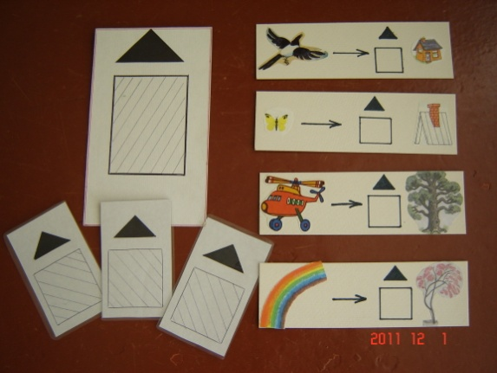  Дидактическая игра на различение предлогов в речи и формирование умений придумывать предложения по заданному предлогу | Дидактическая игра  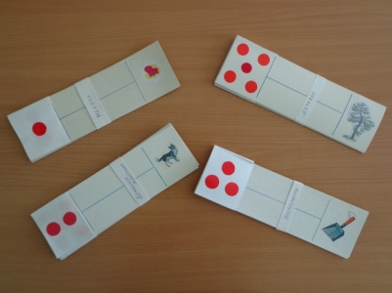  «1 – 2 – 5» - согласование числительного и существительного | Дидактическая игра  «Шьём одежду» - образование относительных прилагательных  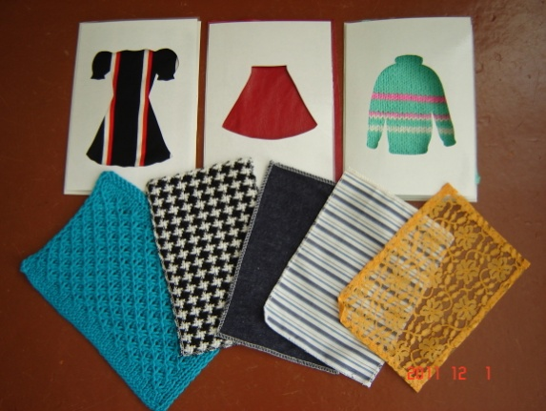
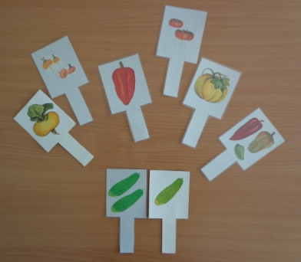  Д/и «Один – много» - образование множественного числа существительных | 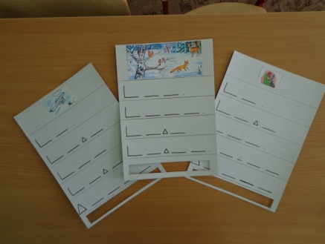  Д/и «Придумай предложение» - составление предложения к заданной схеме | 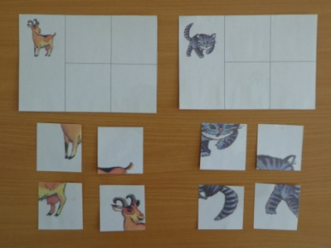  Д/и «Чей, чья, чьё?» - образование притяжательных прилагательных
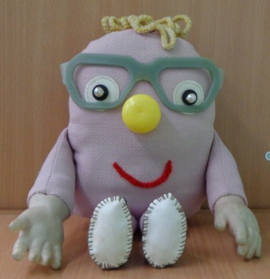
Игрушка «Грамотейка»

- по разделу «Развитие связной речи»
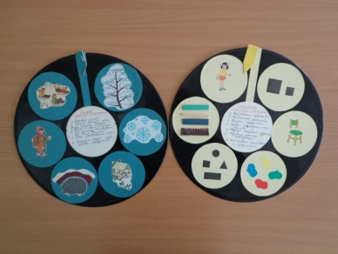  План-схема рассказа-описания предмета, времени года | 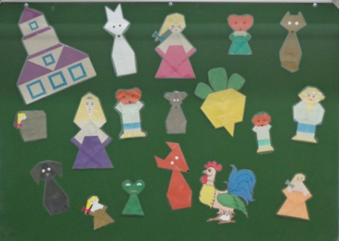  Магнитный театр сказки | 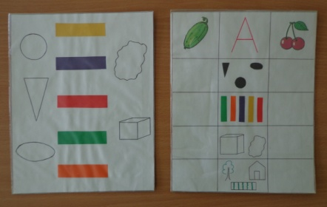  Схема рассказа-описания

- по разделу
«Развитие речевого (фонематического) восприятия, подготовка к обучению грамоте»
Пособие «Посади бабочку на цветочек» - определение места звука в слове  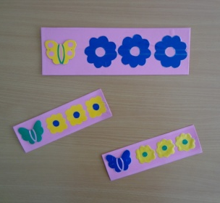 | Д/и «Разноцветные слова» - выбор правильной схемы  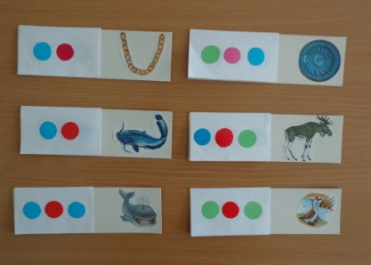  к слову | 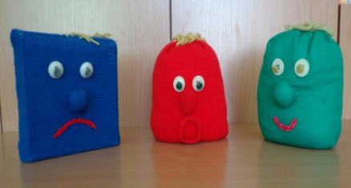  Пособие «Звуковички»
Пособие «Гласные звуки»  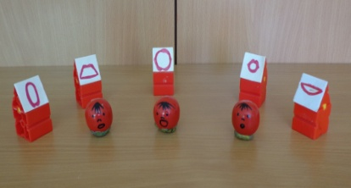 | Домики звуков  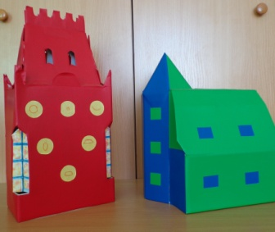 | Пособие  «Слоговые домики»  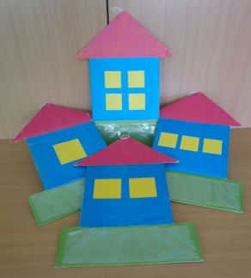
Пособие «Парные песенки» - диффренциация согласных звуков по твердости-мягкости  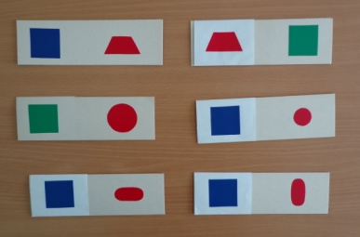 | 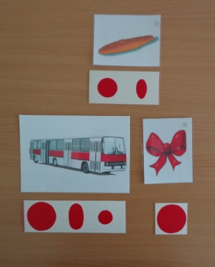  Пособие «Подбери слово к схеме» - определение количества гласных звуков в слове | 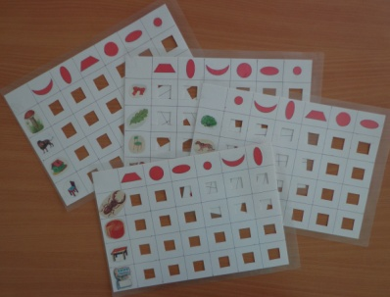  Перфокарты для определения наличия гласного звука в слове
Авторские материалы специалистов

Работа с воспитанниками:
- Презентация «Викторина «В гостях у сказки»
- ЦОР к циклу занятий «Сказочная страна ворона Кутхи»
- Презентация «Мы игрушки знаем и загадки отгадаем»
- Игры-презентации по автоматизации звуков
- Флипчарты по дифференциации звуков

Работа с педагогами ДОУ (подборка презентаций):
- Использование игр-энергизаторов для повышения мотивации в развитии речи детей
- Дизайн интерактивного занятия по формированию фонетико-фонематических представлений и подготовке к обучению грамоте.

Работа с родителями (подборка презентаций):
- «Особенности развития речи в среднем возрасте»
- «Как читать сказки детям»
- «Приобщение к художественной литературе – одна из задач воспитания детей с ОВЗ»
- «Говорун и молчун. Что делать?»
- «Речевое развитие старшего дошкольника»

